¿Qué contenidos o resultados de aprendizaje trabajaremos?
En esta tarea se trabajan los contenidos de la unidad 7, y los siguientes resultados de aprendizajes y criterios de evaluación:
RA 8. Genera páginas web dinámicas analizando y utilizando tecnologías y frameworks del servidor web que añadan código al lenguaje de marcas.
- a) Se han identificado las diferencias entre la ejecución de código en el servidor y en el cliente web.
- b) Se han reconocido las ventajas de unir ambas tecnologías en el proceso de desarrollo de programas.
- c) Se han identificado las tecnologías y frameworks relacionadas con la generación por parte del servidor de páginas web con guiones embebidos.
- d) Se han utilizado estas tecnologías y frameworks para generar páginas web que incluyan interacción con el usuario.
- e) Se han utilizado estas tecnologías y frameworks, para generar páginas web que incluyan verificación de formularios.
- f) Se han utilizado estas tecnologías y frameworks para generar páginas web que incluyan modificación dinámica de su contenido y su estructura.
- g) Se han aplicado estas tecnologías y frameworks en la programación de aplicaciones web.
RA 9. Desarrolla aplicaciones web híbridas seleccionando y utilizando tecnologías, frameworks servidor y repositorios heterogéneos de información.
- a) Se han reconocido las ventajas que proporciona la reutilización de código y el aprovechamiento de información ya existente.
- b) Se han identificado tecnologías y frameworks aplicables en la creación de aplicaciones web híbridas.
- c) Se ha creado una aplicación web que recupere y procese repositorios de información ya existentes.
- d) Se han creado repositorios específicos a partir de información existente en almacenes de información.
- e) Se han utilizado librerías de código y frameworks para incorporar funcionalidades específicas a una aplicación web.
- f) Se han programado servicios y aplicaciones web utilizando como base información y código generados por terceros.
- g) Se han analizado y utilizado librerías de código relacionadas con Big Data e inteligencia de negocios (Business Intelligence), para incorporar análisis e inteligencia de datos proveniente de repositorios.
- h) Se han probado, depurado y documentado las aplicaciones generadas.

1.1.- Parte 1: aplicación AJAX.
En este ejercicio vamos a crear un pequeño proyecto JAXON para realizar la gestión de libros personales de tu biblioteca. Esta aplicación permitirá:
- Listar libros de tu biblioteca.
- Insertar libros en tu biblioteca.
- Borrar libros de tu biblioteca.
- Ver detalles de un libro.
Para facilitar esta actividad, usaremos la tabla de libros empleada en la tarea 4:
CREATE TABLE libros ( id INT AUTO_INCREMENT PRIMARY KEY, isbn VARCHAR(20) NOT NULL UNIQUE, titulo VARCHAR(255) NOT NULL, autor VARCHAR(255) NOT NULL, anio_publicacion INT NOT NULL, paginas INT NOT NULL, ejemplares_disponibles INT NOT NULL, fecha_creacion TIMESTAMP DEFAULT CURRENT_TIMESTAMP, fecha_actualizacion TIMESTAMP DEFAULT CURRENT_TIMESTAMP ON UPDATE CURRENT_TIMESTAMP);
Para facilitar la prueba, puedes usar los datos de prueba siguientes:
INSERT INTO libros (isbn, titulo, autor, anio_publicacion, paginas, ejemplares_disponibles, fecha_creacion, fecha_actualizacion)VALUES ('9780140449136', 'El Quijote', 'Miguel de Cervantes', 1605, 863, 5, '2022-05-15 10:30:00', '2023-06-20 14:45:00'),('9780061120084', 'To Kill a Mockingbird', 'Harper Lee', 1960, 281, 3, '2022-07-22 09:15:00', '2023-08-25 16:30:00'),('9780747532743', 'Harry Potter and the Philosopher\'s Stone', 'J.K. Rowling', 1997, 223, 7, '2023-01-10 11:00:00', '2023-12-12 12:00:00'),('9780451524935', '1984', 'George Orwell', 1949, 328, 4, '2022-03-05 08:20:00', '2023-04-10 10:40:00'),('9780307269997', 'Sapiens: A Brief History of Humankind', 'Yuval Noah Harari', 2011, 443, 6, '2022-11-18 14:50:00', '2023-12-19 15:55:00'),('9780143127741', 'The Catcher in the Rye', 'J.D. Salinger', 1951, 277, 2, '2023-02-25 13:35:00', '2023-11-30 17:45:00'),('9780807281918', 'The Hobbit', 'J.R.R. Tolkien', 1937, 310, 8, '2022-06-30 07:25:00', '2023-07-15 09:50:00'),('9780525555377', 'Becoming', 'Michelle Obama', 2018, 448, 5, '2022-09-12 12:10:00', '2023-10-22 18:20:00'),('9780553380163', 'A Song of Ice and Fire: A Game of Thrones', 'George R.R. Martin', 1996, 694, 3, '2023-03-08 15:45:00', '2023-09-09 20:30:00'),('9780439139601', 'Harry Potter and the Prisoner of Azkaban', 'J.K. Rowling', 1999, 435, 6, '2022-04-14 06:55:00', '2023-05-16 08:25:00');
Para realizar esta tarea se proporciona un código base que ya realiza parte del trabajo (la parte de autenticación):
Código de partida para alumnado (zip - 338,08 KB)
Para empezar a probar el proyecto simplemente:
- Crea una base de datos con las tablas anteriores de prueba (se necesitará más adelante).
- Configura el acceso a la base de datos en el archivo conf/conf.php (se necesitará más adelante).
- Accede a través del navegador al archivo index.php.

Paso 1) Analizar el código proporcionado.
La estructura del proyecto PHP JAXON proporcionado es similar a la explicado en los contenidos. Tu primer paso es analizarlo con calma el código proporcionado (sin modificar todavía) y responder a las siguientes preguntas en el archivo analisis_Nombre y Apellidos.txt:
- ¿En que archivo están las funciones que se han registrado para su uso desde Javascript usando JAXON-JS?
- ¿Qué funciones aparecen ya registradas para que se puedan utilizar desde Javascript y cual es el propósito de cada una?
- ¿Qué fragmento de código PHP es el encargado de registrar cada función para su uso en JAXON-JS?
- ¿Qué hace exactamente el código $jaxon->setOption('core.request.uri', BASE_URL . 'backend.php');?
- ¿Cuál es el propósito del archivo comun.php?
- ¿Porqué index.php incluye setup.php y no el archivo backend.php? Explícalo con tus palabras.
Tras realizar lo anterior, deberás modificar adecuadamente el HTML para que en vez de aparecer "PROFESOR" aquí aparezca tu nombre y apellidos.

Paso 2) Modificar la autoría.
Localiza el siguiente código HTML y modifica el id del siguiente <span> de manera que sean tus iniciales:
<h1>Tarea de <span id="PROF">PROFESOR</span></h1>
Una vez modificado, cambia el texto "PROFESOR" por tu nombre y apellidos. Adapta el código javascript para que en el log aparezca el texto escrito dentro de dicho <span>:
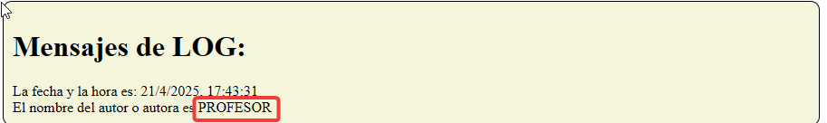

Paso 3) Mostrar listado de libros.
En este paso se espera que se modifique el código proporcionado (archivos index.php y setup.php) para que se muestre el listado de libros apropiadamente formateado (tabla html o equivalente):
Necesitas implementar:
- Implementa y registra el método que se invocará vía AJAX .Este método PHP se llamará listarLibrosXYZ y debería generar una tabla HTML con los libros almacenados en la base de datos.
- Al hacer clic en el botón de Actualizar lista de libros, hacer que se muestre el listado de libros invocando la función anterior.
- Una vez que funcione, haz que justo cuando se cargue la página, se muestra una lista de libros sin tener que pulsar el botón.
Todo lo anterior debe realizarse siempre usando JAXON-PHP y JAXON-JS a través de AJAX.

Paso 4) Insertar un nuevo libro.
En este paso se permita que se modifique el código proporcionado (archivos index.php y setup.php) para que se permita la inserción de un nuevo libro.
- Crea y registra una función encargada de recibir vía AJAX los datos del formulario, validarlos y almacenarlos en la base de datos. Esta función deberá llamarse registrarLibroXYZ.
- 1) Verifica que los datos son correctos:
- Título del libro: longitud máxima 255, no vacío.
- ISBN: longitud máxima 13, solo dígitos numéricos, no vacío.
- Autor: longitud máxima 255, no vacío.
- Año ubicación: número entero, mayor de cero, menor año actual.
- Páginas: número entero, mayor de cero.
- Ejemplares disponibles: número entero, mayor o igual a cero.
- 2) Si los datos son correctos:
- Guardarlos en la base de datos.
- En la respuesta AJAX (Response de Jaxon-PHP) debe incluirse:
- Tabla actualizada de libros para modificar la tabla actual incluyendo el libro recién insertado.
- Mensaje de LOG que indique el id de libro creado junto a tu nombre y apellidos.
- Nota: si ya hay un libro con dicho ISBN en la base de datos, deberá mostrarse un mensaje de log con dicha situación.
- 3) Si los datos no son correctos:
- En la respuesta AJAX (Response de Jaxon-PHP) debe añadirse un mensaje de LOG por cada error encontrado.

1.2.- Parte 2: aplicación WEB híbrida.
En esta parte vamos a completar el ejercicio anterior haciendo uso de un repositorio remoto de información.
Para ello, vamos a usar la API de openlibrary.org (Developer Center / APIs | Biblioteca Abierta) que nos permitirá obtener los libros de un autor por nombre. Aquí tienes más información del endpoint que nos permitirá obtener la lista de libros de un autor:
https://openlibrary.org/dev/docs/api/authors
Al usar el API anterior y buscar por un autor aparecerán libros de autores con nombres similares o iguales al proporcionado.
Tu misión empieza por recoger el ISBN escrito en el formulario proporcionado en el proyecto base. Ese ISBN deberá ser el de uno de los libros de nuestra base de datos MySQL (dado que de ahí usaremos el autor o la autora). Si el libro está en nuestra base de datos MySQL, usarás el autor/a del mismo para buscar en el API anterior usando GuzzleHttp. Todo esto hay que realizarlo en la función correspondiente del backend, de forma que dicha función genere una lista de pares libro/autor[a]. Por ejemplo:
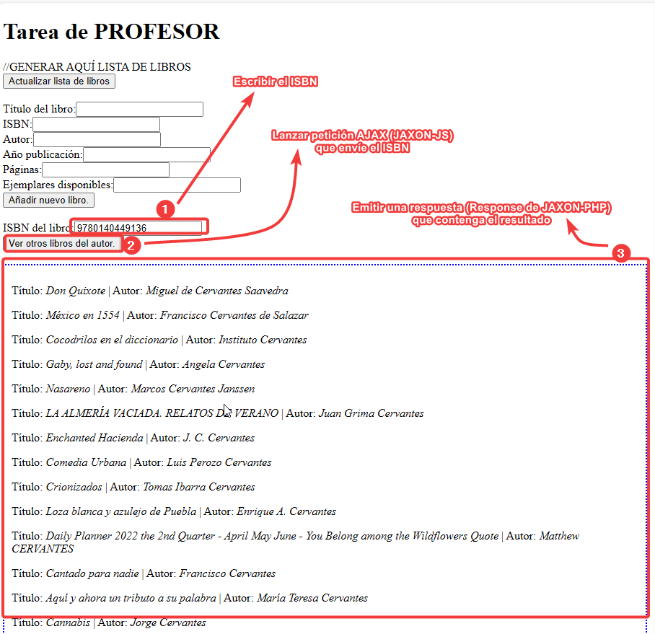
Para poder realizar esta acción tienes que tener en cuenta que:
- En composer.json ya aparece como requisito GuzzleHttp, con lo que esta dependencia ya está instalada.
- Aunque dicho API podría usarse también desde Javascript, vamos a realizarlo desde PHP para hacer una aplicación híbrida en Servidor.
- En la función registrada listarLibrosAutor deberás:
- Consultar en la base de datos MySQL local si hay un libro con el ISBN proporcionado.
- Si hay un libro con el ISBN proporcionado, usa el autor del mismo para realiza la petición al servicio web antes indicado.
- Tras recibir los datos del servicio web, tendrás que manejarte entre ellos para quedarte solo con cada par "título/autor".
- Si no hay ningún libro en la base de datos con el ISBN proporcionado, muestra un mensaje de error en "Mensajes de Log".
- El API va a retornar un listado de autores que tienen coincidencia con el proporcionado.

1.3.- Parte 3: implanta.
Responde al hilo de la unidad 7 llamado "Tarea ejercicio 3" exponiendo un texto que responda a los siguientes supuestos:
- Potencial implantación de AJAX. Busca una web donde crees que debería aplicarse el uso de AJAX y no se emplea, detallando para que se emplearía o como mejoraría la experiencia de usuario.
- Potencial implantación de WEB Híbrida. Busca una web donde crees que podría usarse información de otra fuente, detallando para que se emplearía dicha información, y si sería una aplicación híbrida de servidor o de cliente web. Puedes usar el siguiente listado de APIs públicas como fuente de ideas: https://github.com/public-api-lists/public-api-lists.
Adjunta una captura de pantalla de la aportación realizada y adjúntala en la carpeta parte3/nombreapellidos.jpg.

